Manuel de reprise (IHM)

Plan

Technologies utilisées

Organisation du code

Contenu du répertoire « /assets/js/ »

Configuration de l’auto-complétion dans l’éditeur de code

Contenu du répertoire utilisateur « /u/ »

Convention de nommage (namespace)

Améliorations possibles

Technologies utilisées

- Html5 : pour l’utilisation du contexte canvas 3D,
- CSS3 : pour un affichage plus moderne,
- PHP 5.3 : pour l’exécution des scripts côté serveur,
- Java 1.6 : pour l’exécution du compilateur,
- JavaScript :
  - jQuery 1.5.1 (http://jquery.com)
  - jQuery UI 1.8.11 (http://jqueryui.com)
  - Modernizr 1.6 (http://www.modernizr.com)
  - File Uploader (http://github.com/valums/file-uploader)
  - CodePress Editor
  - JSON
  - GLGE (http://www.glge.org/)
  - JSLint (http://www.jslint.com/)

II. Organisation du code

L’arborescence ci-dessous représente le contenu du répertoire d’installation de 3DWIGS.

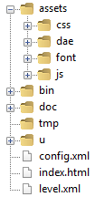

- /assets/ : contient les fichiers css, js et medias. Il contient également les modèles Collada.
- /bin/ : contient les scripts php, et le compilateur.
- /u/ : contient les créations des utilisateurs.
- /config.xml : contient les règles de configuration de l’éditeur.
- /level.xml : est utilisé par la librairie GLGE pour l’initialisation du canvas.

III. Contenu du répertoire « /assets/js/ »

L’arborescence ci-dessous représente le contenu du répertoire /assets/js/.

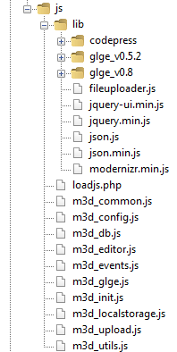

Ce répertoire contient tous les fichiers JS (modules) utilisés par l’éditeur. Ainsi que toutes les dépendances nécessaires au bon fonctionnement de l’application.

Le fichier « loadjs.php » est un script permettant de combiner tout le code Javascript en un seul fichier afin d’optimiser le chargement de l’application et de réduire le nombre de requêtes entre le serveur et le client au démarrage de l’application.

Configuration de l’auto-complétion dans l’éditeur de code

Afin d’activer l’auto-complétion dans l’éditeur de code, les deux fichiers suivants ont été configurés pour reconnaitre les règles de la grammaire 3DWIGS :

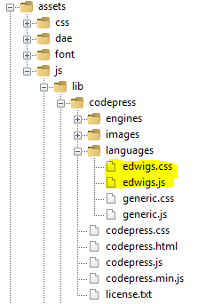

Ces deux fichiers sont :

- /assets/js/lib/codepress/languages/edwigs.js : contenant les règles Javascript permettant de reconnaitre la grammaire 3DWIGS et d’activer l’auto-complétion,
- /assets/js/lib/codepress/languages/edwigs.css : permettant d’appliquer des propriétés CSS afin d’activer la coloration syntaxique associée aux règles définies dans le fichier edwigs.js

Contenu du répertoire utilisateur « /u/ »
L'arborescence ci-dessous représente le contenu du répertoire qui sera généré pour chaque utilisateur.
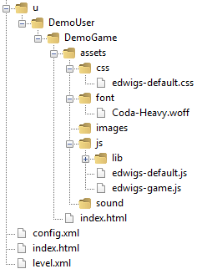

Explication des répertoires

Voici une explication rapide du rôle de chaque répertoire :
- DemoUser/ : correspond au nom du répertoire de l'utilisateur. Ce répertoire contient tous les jeux créés par cet utilisateur.
- DemoUser/DemoGame/ : correspond au répertoire du jeu. Ce répertoire contient tous les fichiers nécessaires à l'exécution du jeu.
- DemoUser/DemoGame/assets/ : correspond au répertoire qui contient tous les fichiers Javascript et feuilles de style ainsi que tous les fichiers utiles au fonctionnement du jeu.
- DemoUser/DemoGame/assets/css/ : contient les feuilles de styles.
- DemoUser/DemoGame/assets/js/ : contient les scripts JavaScript.
- DemoUser/DemoGame/assets/images/ : contient les images utilisées dans l'application.
- DemoUser/DemoGame/assets/font/ : contient les polices utilisées par l'application.
- DemoUser/DemoGame/assets/sound/ : contient les fichiers média utilisés par le jeu.

- Fichiers CRITIQUES
Lors de la génération du répertoire utilisateur, les fichiers critiques sont les suivants:
- index.html : correspond au fichier qui contient l'affichage de l'application ainsi que le conteneur du jeu.
- assets/js/edwigs-game.js : contient TOUT le code du jeu. Le code étant généré par EDWIGS directement dans ce fichier! Ce code pouvant être minimifié.

Convention de nommage (namespace)

Tous les modules doivent appartenir au même espace de nom afin d’éviter des collisions dans le nommage. Cet espace de nom est implémenté dans le module « m3d_init.js », et il organisé comme suit :

- Window.M3D : l’espace de nom global,
- Window.M3D.Config : l’espace de nom réservé à la configuration,
- Window.M3D.GUI : l’espace de nom réservé au module « m3d_utils.js »,
- Window.M3D.DB : l’espace de nom réservé au module « m3d_localstorage.js » ET « m3d_db.js »,
- Window.M3D.Common : l’espace de nom réservé aux opérations globales,
- Window.M3D.Editor : l’espace de nom réservé à l’éditeur de code du module « m3d_editor.js »,
- Window.M3D.Uploader : l’espace de nom réservé au module de chargement des modèles dans l’éditeur.

Note : Pour la gestion de la base de données, l’application utilise le module « m3d_localstorage.js » à cause de quelques complications rencontrées avec le module « m3d_db.js » qui est basé sur l’API d’indexedDB (cf. documentation de l’IndexedDB).

Améliorations possibles

Voici une liste des fonctionnalités à améliorer :

Intégrer le module m3d_db.js afin d’utiliser l’API IndexedDB qui offre plus d’espace de stockage chez le client.

Permettre une meilleur gestion de la caméra : permettre l’ajout et l’édition des propriétés des caméras actives.

Améliorer le processus de chargement des modèles Collada dans l’éditeur, notamment en permettant à l’utilisateur d’importer des modèles avec texture.
- Améliorer l’affichage des modèles présents dans le canvas, sous forme de vignette pour une meilleure ergonomie.

Voici une liste des fonctionnalités à implémenter :
- Positionnement des objets sur un plan …
- … puis sur un terrain (collision)
- Implémenter un Graphe de scène
- Positionnement de la caméra par rapport à un objet

